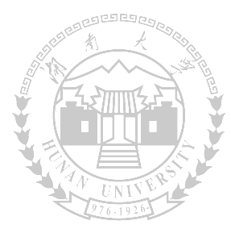


HUNAN UNIVERSITY

数据库概论
实验报告

题 目： |  | 交互式SQL
 | 学生姓名： | 杨元科
 | 学生学号： | 201208010127
 | 专业班级： | 计科1班
目 录
一、实验目的 2
二、实验环境 2
三、实验内容与完成情况 2
四、实验心得 4

一、实验目的
- 熟悉数据库的交互式SQL工具。
- 熟悉通过SQL对数据库进行操作。
- 完成作业的上机练习。

二、实验环境

一台联网的电脑，操作系统为Windows 8.1专业版，MYSQL数据库，SQLyog软件
三、实验内容与完成情况
- 数据定义
- 熟悉基本表的创建、修改及删除
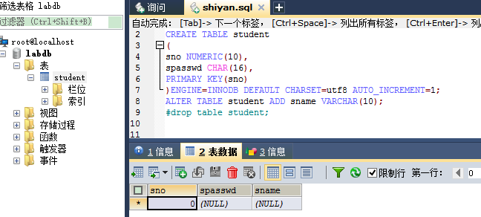
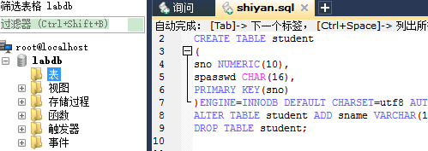

- 熟悉索引的创建和删除

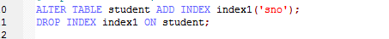
- 熟悉视图的创建和删除
- 数据操作
- 完成各类查询操作（单表查询，连接查询，嵌套查询，集合查询）

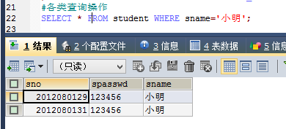
department表
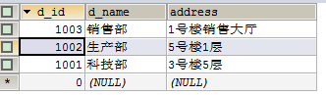
employee表
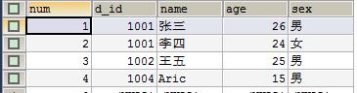
连接查询
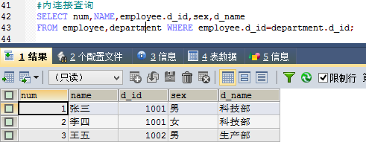
嵌套查询
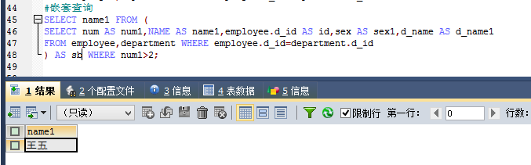
集合查询
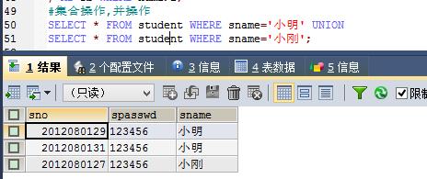
- 视图的操作
- 创建视图，查询视图
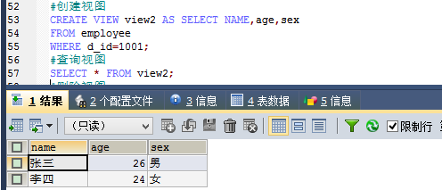
- 删除视图


四、实验心得
本实验动手能力强，充分让我们了解SQL语句的语法以及基本数据查询、更新的操作SQL语句。

